Diciembre 2021

Informe Ejecutivo del Compromiso Región Carbonífera

Sistema Digital en Obra Pública Calidad y cantidad en Agua potable, Agua Residual, Drenaje y Alcantarillado.

“SDIOPARC”
(Sistema Digital de Información en Obra Pública y Aguas Región Carbonífera)

Presentado por:

MGA. Judith Alejandra Flores Aguilar
Enlace Ciudadano Región Carbonífera 2019 - 2021
Consejo Ecológico de Participación Ciudadana -CEPACI-

Índice
1.- Antecedentes
2.- Objetivo
3.- Acciones realizadas en pro del objetivo. 4.- Resultados obtenidos
5.- Conclusiones
6.- Recomendaciones
7.- Áreas de oportunidad

1.-Antecedentes

EL RIO SABINAS

Los humedales son los ecosistemas más productivos del planeta, brindan muchísimos servicios ambientales a la humanidad y están siendo destruidos a velocidad alarmante.
El Río Sabinas junto a Cuatrociénegas son los únicos 2 humedales en Coahuila reconocidos por esta convención como importantes internacionalmente, sin embargo el humedal Río Sabinas con más de 600 mil hectáreas que abarca parte de 7 municipios (Múzquiz, San Juan de Sabinas, Sabinas, Juárez, Progreso, Villa Unión y Zaragoza), es el humedal continental más extenso de México y el más alejado del mar en el país. El 2 de febrero 2008 en la ciudad de Ramsar, Irán fue declarado El Río Sabinas “SITIO RAMSAR 1769” DE IMPORTANCIA INTERNACIONAL.
El Río Sabinas nace en la sierra de Múzquiz y es un ícono del estado de Coahuila, a este Río se le une en el Municipio de San Juan de Sabinas, el Rio Álamos, que nace en el municipio de Zaragoza, otro Rio de gran importancia con caudal abundante, y gran extensión. Aguas abajo del Municipio de Sabinas, el río continua hasta desembocar en la Presa “Venustiano Carranza” ubicada en los Municipio de Progreso y Juárez Coahuila, está presa desemboca a otro

importante Río, El Salado; donde este; atraviesa por territorio del Estado de Nuevo León, para después desembocar en la Presa Internacional “PRESA FALCÓN” en el Estado de Tamaulipas, con desfogue al Río Bravo.
CEPACI como una organización ciudadana ha tomado como Objetivo Principal, la conservación de éste Humedal y Área Protegida de Recursos Naturales distrito de Riego Cuenca Alimentadora 004 Don Martín, pero nuestras peticiones no tenían avance y realmente necesitábamos un RESPALDO, fue entonces cuando en 2014 aparecieron Instituciones como ICAI, INAI y SEFIRC; desafortunadamente a pesar de esto, no hemos visto reflejado un cambio significativo en nuestros municipios (Hoy 2021 el Río Sabinas se encuentra seco), no tanto porque no hacemos bien nuestro trabajo, sino por los problemas relevantes en nuestro país, que son: LA APATÍA, CORRUPCIÓN, NEGACIÓN al cambio de paradigma y el uso de las herramientas tecnológicas; problemas arraigados en algunos sujetos obligados (servidores públicos). Ante el compromiso y objetivo actual; es indispensable y urgente que se otorguen facultades o procesos más simplificados, para sumar al cambio de paradigma cultural y/o sancionar a los funcionarios que no cumplan con la Ley y obligación de presentar la información, abonando a la transparencia y bien vivir de las comunidades, de no ser así, la NEGACIÓN de los servidores públicos continuara y los Ciudadanos seguiremos viviendo en la desinformación e ignorancia.
Los habitantes de estas tierras, continuamos en acciones para la conservación del sistema hídrico y restauración de nuestra fuente de vida: el ecosistema del Rio Sabinas y todos los servicios ambientales que brinda a la Región Carbonífera.

El problema público que los Ciudadanos de la Región Carbonífera, el ICAI y la SEFIRC nos comprometimos a atender es:

La falta de los gobiernos municipales y estatal para proporcionar información técnica analítica y de planeación estructural en obra pública de agua potable, drenaje y alcantarillado, que afecta directamente el derecho a la salud, agua, medioambiente y el desarrollo sostenible de los municipios de la región. Al carecer de planos visibles, consultables para trabajadores y ciudadanos, sobre proyectos en ejecución o realizados, carencias en las descripciones técnicas, por lo tanto; la ciudadanía, los inversionistas, la comunidad universitaria, investigadores y profesionistas tienen dificultades para acceder de forma ágil y en tiempo real a dicha información, que por derecho les corresponde y con el uso de ella contribuir al desarrollo integral y sobre todo económico de la Región carbonífera del Estado de Coahuila. La poca información que brindan las autoridades en ocasiones se pierde por la falta de Intertemporalidad (traspasar periodos de gobierno) e intersectorialdad (comunicación y alianzas efectivas entre las diversas instituciones y secretarias).
A esto se une también La falta de compromiso con las acciones de transparencia de los recursos financieros destinados a la red de agua potable, saneamiento, drenaje y alcantarillado de la región carbonífera, detonando que los municipios no logren el desarrollo sustentable esencial al carecer de servicios básicos (municipios de la Carbonífera quedan fuera del programa COAHUILA 2030 - ONU HABITAD por carencia de infraestructura que proporcione indicadores de medición).

2.-Objetivo:

Instalación y puesta en marcha, en el estado de Coahuila de Zaragoza del micro sitio digital que aloje información pública relativa a Obra Pública, Calidad y Cantidad en Agua Potable, Agua Residual, Drenaje y Alcantarillado; donde se publica de forma electrónica y trimestralmente. La información que debió publicarse incluía los gastos, inversiones, proyectos, planos estructurales, análisis físico-químicos, microbiológicos y de cumplimiento con la calidad y la salud, referente a los sistemas y red de agua potable, saneamiento, drenaje y alcantarillado público, así como cualquier proyecto transversal con sus respectivos permisos ambientales en línea con el ordenamiento territorial de desarrollo urbano sostenible del estado de Coahuila. En particular Región Carbonífera.

El cumplimiento del objetivo contribuiría a la restauración del ecosistema del Río Sabinas (en 2021 seco), la diversificación económica de la Región Carbonífera y sobretodo el desarrollo sostenible de sus municipios permitiendo:

- Planear, gestionar y desarrollar el crecimiento de la Región Carbonífera.
- Ayudando a los gobiernos y ciudadanía a tomar mejores decisiones ya que el
SDIOPARC tiene como principios rectores:
  - Acceso a la información promoviendo la inter temporalidad.
  - Promotor de la participación ciudadana al contener información multisectorial, evitando desinformación y corrupción.
  - Cuidado de la salud, calidad de vida y restauración de nuestro medioambiente.
  - Promoción y resguardo de planos, documentos y archivos históricos, que dan respaldo a la identidad y arquetipo cultural de la sociedad.
- Provee de legitimidad y confianza a los gobernantes.
- Contribuye a las acciones de alcance de la AGENDA 2030 ONU y sus objetivos de desarrollo sostenible.

Eje 1. Personas.
Objetivo 3.- Salud y bienestar Objetivo 4.- Educación de calidad Eje 2. Planeta.
Objetivo 6.-Agua limpia y saneamiento Objetivo 13.- Acción por el clima
Objetivo 14.- Vida submarina (Río Sabinas)

Eje 3. Prosperidad.
Objetivo 11.- Ciudades y comunidades sostenibles

Eje 4. Paz.
Objetivo 16.- Paz, justicia e instituciones solidas

Eje 5. Asociaciones
Objetivo 17.- Alianza para lograr los objetivos

3.-Acciones Realizadas en Pro del Objetivo 2020 - 2021

Actividades a desarrollar para el cumplimiento del compromiso
Actividad | Persona Respons able de la activida  d | Medio de Verificaci ón y/o seguimie nto | Fecha de Inicio | Fecha de Finalización | Comentarios | Porcentaje de avance
1.- Se diseña el micro sitio en la página web del ICAI para albergar el SDIOPARC. | ICAI | Estableci miento del SDIOPAR  C en la página web del ICAI | mar / 2020 | Realizada  desde 15 de  junio 2020 | ICAI diseña e instala en su sitio web http://www.icai.org.mx/ el micro sitio SDIOPARC http://www.icai.org.mx/ gobierno-  abierto/sdioparc | 100%
2.- A través de la SEFIRC se solicita a las dependencias correspondiente s presenten de forma digital para carga en el micro sitio los siguientes documentos perteneciente a toda obra pública a ejecutarse en la Región Carbonífera a partir del 01 de Enero de 2020 y en lo sucesivo trimestralmente:  Georreferenciaci ón, desglose técnico estructural, planos  generales, | SEFIRC | Entrega de datos y alimentaci ón del Sistema Digital de Informaci ón en Obra Pública, Calidad y Cantidad en Agua Potable, Agua Residual, Drenaje y Alcantarill ado, establecid o en el sitio web en la plataform a del ICAI | Mar/20 | Inconclusa desde junio 2020 a dic.  2020 | Los documentos subidos al micro sitio SDIOPARC, POR CEAS SON CORRECTOS  los solicitados.  En cuanto a los SIMAS MUNICIPALES en  septiembre 2021 SE DESLINDAN del  compromiso y las acciones a realizar en el Plan de Acción de Gobierno Abierto del ESTADO DE Coahuila de Zaragoza 2019- 2021, después de haber firmado en 2019, se retractan con el argumento de no tener obligación de presentar esa información al ICAI, NO se subieron nunca planos generales de  obras en proceso o realizadas por su | CEAS 100%  SIMAS REGIÓN CARBONÍ FERA (SAN  Juan de Sabinas) 20%  SIMAS SABINAS 20%  JAAPAN  (Múzquiz) 20%

planos, topográficos, planos estructurales de pavimentos y banquetas, planos actualizados de la red hidráulica, planos de la red de agua potable, plano de la red fluvial, plano de la red de drenaje y alcantarillado, plano de uso de suelo, plano de infraestructura existente, plano de infraestructura a proyectar, plano de variables hidráulicas, plano de profundidades existentes. Se publiquen los resultados de análisis fisicoquímicos, microbiológicos y de materiales pesados que se realizan periódicamente a las aguas potables y residuales de la Región Carbonífera. |  |  |  |  | administración en los municipios respectivos, NO SE PRESENTO la  georreferenciación, tampoco planos topográficos, planos estructurales de pavimentos y banquetas, planos actualizados de la red hidráulica, planos de la red de agua potable, plano de la red fluvial, plano de la red de drenaje y alcantarillado, plano de uso de suelo, plano de infraestructura existente, plano de infraestructura a proyectar, plano de variables hidráulicas, plano de profundidades existentes y en lo referente a los analisis de calidad del agua potable subidos al micro sitio carecen de valor legal por no haber sido realizado en un laboratorio certificado ante la EMA y las NOM'S Oficiales .  Minutas:  Anexo1 sep./2020 Anexo 2 mar/2021  Anexo 3 mayo/2021  Anexo 4 mayo/2021  Anexo 5 julio/2021 Anexo 6 sep. /2021 Anexo 7 dic/2021

3.- A través de SEFIRC petición a dependencias correspondiente s para que integren al SDIOPARC toda autorización y/o resolutivo en materia de impacto ambiental sobre cualquier obra pública a ejecutarse en la Región Carbonífera a partir del 01 de enero de 2020 y en lo sucesivo de forma  trimestral. | SEFIRC | Entrega de datos y alimentaci ón micro sitio, establecid o en la página web del ICAI | mar-20 | Nunca realizada | SIN RESULTADOS | 0%
4.- Elaborar solicitudes de información de manera trimestral a las entidades federales involucradas, requiriendo información referente a autorización y/o resolutivo en materia de impacto ambiental sobre cualquier obra pública a ejecutarse en la Región Carbonífera a partir del 01 de  enero de 2020 y en lo sucesivo. | Socieda d civil con la asesoría del ICAI | Acuses de recibo de solicitude s de informaci ón. | mar-20 | Inconclusa desde sep. 2020 a dic.  2020 | Seguimiento Trimestral inconcluso por no tener resultados continuos y no usar las vías formales de solicitud de información, solo se realizaron por vía reuniones de zoom ante los sujetos implicados (en unas obras si y en la gran mayoría no) | 50%

5.- Revisar la información que se cargará en el SDIOPARC para que la información general de los proyectos se presente en lenguaje comprensible para la ciudadanía, esto además de la información técnica que se publicará. | Socieda d civil | Infografía s, document os en lenguaje claro y accesible. Informaci ón técnica de los proyectos  . | abr-20 | Realizada desde junio 2020  diciembre 2021 | Acciones de seguimiento en cada reunión logrando todas las acciones con CEAS (Gobierno del Estado de Coahuila) por su disposición, colaboración y profesionalismo al 100  % con el compromiso establecido ante la ciudadanía.  No así con los gobiernos municipales de San Juan de Sabinas, Múzquiz y Sabinas, ya que estos municipios se negaron después de año y medio a continuar con el  compromiso establecido. | 100%
6.- Previo a la divulgación, realizar una evaluación inicial del SDIOPARC. | ICAI y SEFIRC | Captura de datos y alimentaci ón del  SDIOPAR C. | abr-20 | Realizada desde sep. 2020 a dic  2021 | El 28 de septiembre en la cuarta sesión ordinaria del Secretariado Técnico de Gobierno Abierto se acuerda dar promoción.  ANEXO | 100%
7.- Activación del sitio web y presentación ante la comunidad de la región carbonífera del SDIOPARC. | ICAI y SEFIRC | Publicació n del SDIOPAR C. | abr-20 | Inconclusa (NO REALIZAD A EN LA REGÏON CARBONÏF ERA) | El micro sitio fue activado pero NUNCA FUE PRESNTADO  públicamente ante la comunidad de la región Carbonífera, tampoco tuvo difusión.  El 28 de septiembre en la cuarta sesión ordinaria del Secretariado Técnico de Gobierno Abierto acuerda dar  promoción. | 0%

4.-Resultados

Se diseñó el micro sitio solicitado al Secretariado Técnico de Gobierno Abierto 2019-2021, se instaló en la página web del ICAI con el nombre de SDIOPARC (Sistema de Información en Obra Pública y Aguas, Región Carbonífera), cumpliendo con esto lo correspondiente al software requerido para poder ser alimentado con la información establecida en el Plan de acción 2019 -2020 del ICAI región Carbonífera.
En lo correspondiente a Analisis microbiológicos y físico- químicos se logró de forma parcial ya que se realizaron en tiempo y forma pero no están realizados por un laboratorio certificado. En cuanto a Planos solicitados sobre las obras públicas realizadas a partir de 2020 a la fecha con el fin de estar a disposición de todo ciudadano coahuilense, junto a toda la información, que los servidores públicos (sujetos obligados) deben proporcionar: se cumplió el compromiso y objetivo, de forma parcial solo en obras de carácter Estatal (CEAS), no se cumplió en tiempo y forma (parcialmente analisis de calidad) por los gobiernos municipales a través de sus SIMAS en Sabinas, San Juan de Sabinas y Múzquiz, por lo general esta información se extravía o no queda a la vista, por la falta de Intertemporalidad (traspasar periodos de gobierno), falta de intersectorialdad (comunicación y alianzas efectivas entre las diversas instituciones y secretarias) y la falta de cumplimiento a los compromisos de transparencia adquiridos en favor de la Región Carbonífera, ocasionando con esto que la comunidad no pueda:
- Planear, gestionar y desarrollar el crecimiento de la Región Carbonífera.
- No tenga la información correcta para tomar cuidado en lo que respecta su salud, su medioambiente y su calidad de vida.
- Contribuir a las acciones de la AGENDA 2030 ONU y sus objetivos de desarrollo sostenible.
SDIOPARC tampoco cumplió con la presentación de los manifiestos de impacto ambiental de cada obra pública realizada desde 2020 a la fecha diciembre de 2021, por lo cual desconocemos si esta obras públicas, repercuten o no en nuestro ecosistema hoy muy deteriorado por la sequía, el calentamiento global y las acciones antropogénicas específicas de la región.
SDIOPARC SIGUE EN CONSTRUCCIÓN Y MEJORA, EN ESPERA DE UN DEBIDO CUMPLIMIENTO POR PARTE DE LOS SUJETOS IMPLICADOS Y UNA CIUDADANIA PROACTIVA.

EL MICROSITIO SDIOPARC EN DICIEMBRE 2021, NO HA SIDO PRESENTADO FORMALMENTE, NI SOCIALIZADO POR LAS AUTORIDADES ANTE LOS CIUDADANOS QUE INTEGRAN LA REGIÓN CARBONÍFERA.

5.- Conclusiones

Cargar trimestralmente el Sistema Digital en Obra Pública y Agua de la Región Carbonífera, con; la información comprometida a presentar en tiempo, forma y dar cumplimiento certero a las alianzas eficientes del Segundo Plan de Acción de Gobierno Abierto del Estado de Coahuila de Zaragoza 2019 – 2020, es compromiso inconcluso de los gobiernos municipales de Sabinas, San juan Y Múzquiz periodo 2019-2021, de los servidores públicos implicados (sujetos obligados a transparentar la obra pública), pero que no alcanzan a comprometerse y comprender las formas, manejo, requerimientos y lineamientos que dan valides a los documentos, para alimentar la nueva herramienta digital SDIOPARC, solo se logró cargar con información proporcionada por CEAS (obras publicas de carácter Estatal), con quien en la última reunión de trabajo se llegó al 100% del compromiso y objetivo; una vez ya cargado el programa con la información requerida y acreditada. Este sitio digital, creado para; asegurar la difusión de datos abiertos relativos a los proyectos e información necesaria sobre calidad y cantidad de agua, agua potable, drenaje y alcantarillado de los municipios de la Región Carbonífera SDIOPARC. No pudo ser Presentado en tiempo, quedando formalmente establecido por las autoridades correspondientes, la presentación de Sistema Digital de Obra Pública y Agua Región Carbonífera en enero 2022 y divulgarse ante todos los ciudadanos, para ser sociabilizado y su aplicación o uso coadyuve a la conservación del Rio Sabinas, el desarrollo sostenible y la diversificación económica de la Región Carbonífera.

6.- Recomendaciones

Seguir con firmeza el cumplimiento del compromiso establecido para este periodo 2019 2021 Continuidad al Sistema Digital de Información en Obra Pública y Agua de la Región Carboníferas implica alcanzar la Intertemporalidad (traspasar periodos de gobierno) e intersectorialdad (comunicación y alianzas efectivas entre las diversas instituciones y secretarias), para lograr, el objetivo de contribuir a la restauración del ecosistema del Río Sabinas (en 2021 seco), el desarrollo sostenible y sobretodo permitir la diversificación económica de la Región Carbonífera a través de inversiones verdes internacionales y del turismo ecológico, cultural, de aventura, etc…Esto es posible si los sujetos implicados están preparados y/o tienen continuidad en la capacitación; respecto a los programas digitales, actualizaciones, legislación vigentes y demás herramientas que deben integran los documentos para alimentar el micro sitio SDIOPARC (Sistema Digital de Información en Obra Pública y Agua de la Región Carbonífera).

7.- Áreas de Oportunidad

Al ser CEAS (Comisión Estatal de Aguas y Saneamiento) un ente de carácter estatal el Sistema Digital de Información en Obra Pública, Calidad y Cantidad en Agua Potable, Agua Residual, Drenaje y Alcantarillado, de la Región Carbonífera; podría ser replicado para cada una de las 5 Regiones que integra el estado de Coahuila, permitiendo con ello contribuir al logro de los 17 Objetivos de Desarrollo Sostenible, implícitos en la agenda 2030 de la ONU, un compromiso de carácter internacional, no solo a nivel Estado, si no a nivel País México. Así como contribuir de manera directa a evitar el calentamiento global, conservando nuestro sistema hídrico que sustenta nuestros ecosistemas y el DERECHO A LA SALUD, A UN MEDIO AMBIENTE SANO Y AL AGUA, implícitos en nuestra constitución Mexicana, EN EL ARTICULO 4°, PARRAFOS: CUARTO, QUITO Y SEXTO.

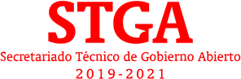

ANEXO 1

Reunidos mediante la plataforma digital de Telmex, quienes al calce se describen y siendo las 12:00 horas del día 28 de septiembre de 2020, se llevó a cabo la cuarta sesión ordinaria del Secretariado Técnico de Gobierno Abierto con la siguiente orden del día:
Orden del Día

- Lista de asistencia y declaración del quórum legal
- Lectura del orden del día
- Lectura y en su caso aprobación del acta de la Tercera Sesión ordinaria del Secretariado Técnico de Gobierno Abierto
- Presentación de la nueva Enlace de Gobierno Abierto de la Región Sureste
- Estatus de los 5 compromisos del Segundo Plan de Acción Local (2°PAL)
- Siguientes pasos para el cumplimiento del 2°PAL
- Asuntos generales

Después de haber pasado lista de asistencia y existiendo el quorum legal se procede a pasar al siguiente punto.
En el segundo punto se dio lectura del orden del día.
En el tercer punto, se dispensó la lectura del acta de la sesión anterior toda vez que fue remitida a cada uno de los integrantes del Secretariado con anterioridad para su lectura y observaciones en su caso, y se aprueba la misma por unanimidad.
En el cuarto punto del orden del día, el Comisionado Presidente del ICAI y del STGA el Lic. Luis González Briseño, dio la bienvenida a la Dra. Gloria Tobón quien ahora se desempeña

como enlace, representando a la región sureste dentro del mismo STGA, así mismo, el Comisionado Presidente dio lectura al currículo de la nueva enlace para conocimiento de los presentes de la trayectoria profesional de la Dra. Tobón.
En el quinto punto, da lectura por parte del facilitador del STGA, el maestro Héctor Gil Müller, al estatus en el que se encuentra cada uno de los compromisos que integran el segundo plan de acción local de gobierno abierto, el cual ya está enviado vía email a cada uno de los integrantes de este Secretariado Técnico para su análisis y observaciones en su caso (Se anexa presentación).
En el sexto punto, la licenciada Leticia Martínez Flores comentó algunas sugerencias para continuar con este ejercicio aprovechando el uso de las tecnologías digitales para continuar con las acciones para el cumplimiento de cada uno de los compromisos plasmados en el PAL y que son:
Reuniones virtuales a través de las diferentes plataformas digitales disponibles con el objeto de continuar los trabajos de este segundo plan de acción local, y al mismo tiempo cuidar la salud de todos los miembros de este secretariado técnico evitando las reuniones presenciales respetando las medidas de salud que la autoridad competente hizo con motivo de la pandemia. Para el compromiso de la Región Carbonífera se acuerda promocionar el Sistema Digital de Información en Obra Pública, Calidad y Cantidad en Agua Potable, Agua Residual, Drenaje y Alcantarillado, SDIOPARC, a través de las redes sociales del ICAI y entrevistas en medios de comunicación para conocimiento de la ciudadanía en general.
En asuntos generales, el Lic. Luis González Briseño comenta que está en trámite la solicitud que hiciera la Lic. Leticia Bravo Ostos, representante de la sociedad civil ante el STGA y enlace de la región laguna para este ejercicio, para poder contar, con la participación de los integrantes de este STGA y de la ciudadanía en general, con capacitación y taller en materia de mecanismos de participación ciudadana.
Así mismo la Lic. Mariana Pechir Pérez, suplente de la representante autoridad local ante el STGA comenta que respecto al compromiso de la región centro, en coordinación con la Lic. Leticia Martínez Flores, detectaron la necesidad de crear unos lineamientos específicos para las acciones del “grupo de gestión” que tiene como finalidad publicitar entre la sociedad civil el funcionamiento del transporte especializado para personas con discapacidad motriz, es por esto que en estas semanas la SEFIRC estará trabajando en estos lineamientos para realizar la propuesta al Enlace de la Sociedad Civil de la Región Centro.
Para el compromiso de la región sureste informó que se recibieron los cuestionarios realizados por la sociedad civil y que fueron remitidos por la Dra. Gloria Tobón al ICAI para que a su vez fueran enviados a la SEFIRC y a través de las entidades involucradas dar respuesta a los mismos, fueron 2 cuestionarios (uno para Secretaría de Salud y uno para la Comisión Estatal de Aguas y Saneamiento CEAS)
Por parte de CEAS se recibió el cuestionario contestado, en el que se incluyó una tabla Excel que contiene datos tanto de CEAS como los SIMAS municipales, se acordó con la Lic. Leticia Martínez Flores para que se incluya en el micro sitio y sea llenada con el total de la información recabada.
Por parte de secretaría de salud dieron respuesta a lo relativo a las preguntas COVID del cuestionario. Se estará trabajando con esta secretaría para puntualizar su participación en este ejercicio si es que son competentes.

Para el compromiso correspondiente a la Región Carbonífera actualmente CEAS ha reportado 3 obras en las que están trabajando o trabajaron durante el 2020:
- Construcción del Sistema de Alcantarillado Sanitario (2da etapa) Localidad de San José del Aura
- Construcción de las Obras de Agua Potable Emergentes por la Sequía en los Pozos Aparicio No. 1 y No. 2 en Múzquiz
- 12 Hiploclorador y Productos 05 Equipo de Gas Cloro 360 Kgs. de Hipoclorito de Calcio 05 Kits para Monitoreo de Cloro Residual
Se compartió la liga de una obra en donde se contienen los planos generales y otros documentos.
Pendiente por entregar información relativa a la segunda y tercera obra.
Se considera pertinente que la información que actualmente está publicada en COMPRANET se publique también en el micro sitio SDIOPARC, de la página del ICAI, para que no desaparezca en caso de ser removida de la página de COMPRANET.
Para el compromiso de la región Laguna y respecto a la petición de la sociedad civil de esa región en la que solicita capacitación específica en materia de Mecanismos de Participación Ciudadana y técnica legislativa y de redacción, se acuerda que el ICAI contrate al ponente y se difunda, cuando menos el primer módulo entre sociedad civil e integrantes del STGA. Lo que respecta al segundo y tercer módulo estará dirigido para el núcleo de sociedad civil de la Laguna.
Se pretendía normar la actividad de los observatorios ciudadanos de la zona norte con un documento general de participación ciudadana que se encuentra en creación aquí en la Secretaría de Fiscalización, sin embargo se advierte la necesidad de crear un lineamiento específico para este compromiso, ya se recibió la propuesta inicial por parte del área de contraloría social, y esta semana se estará trabajando en la propuesta final para poder ser remitida al representante de la sociedad civil.
Agotados los puntos de la sesión se da por clausurada la misma, Dando fe.
Lic. Luis González Briseño Lic. Mariana Pechir Pérez Lic. Leticia Bravo Ostos Presidente del STGA y Presidente del Organismo Garante (ICAI) Representante de la Autoridad Local, Coordinadora de Órgano de Control Interno de SEFIR Representante de la sociedad civil y Enlace de la sociedad civil en la región laguna
Facilitador:
Mtro. Héctor Gil Müller, Facilitador del STGA, Director Nacional de Crecimiento de la Universidad Autónoma del Noreste (UANE)

Asistiendo a la sesión con voz:
- C.P. José Manuel Jiménez y Meléndez, Comisionado del ICAI
- Lic. Miguel Ángel Medina Torres, Director General del ICAI
- Dra. Gloria Tobón Echeverri, Enlace de la región sureste.
- Dr. Daniel Moreno Villarreal, Enlace de la región centro.
- Lic. René Arellano Gómez, Enlace de la región norte
- Lic. Leticia Martínez Flores, Directora de Capacitación y Cultura de la Transparencia del ICAI.
- Lic. Ignacio Galindo, Sud Director de Gobierno Abierto del ICAI.

ANEXO 2
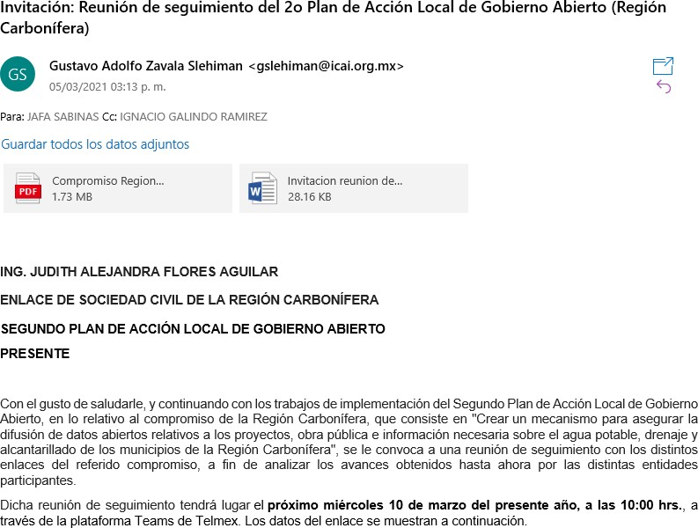

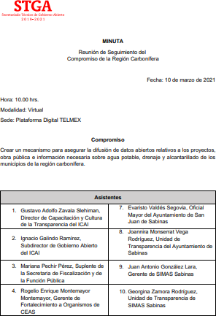

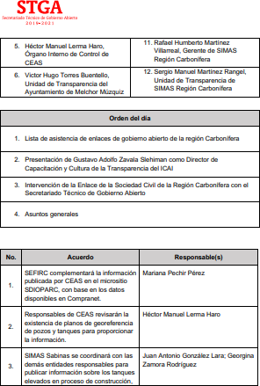

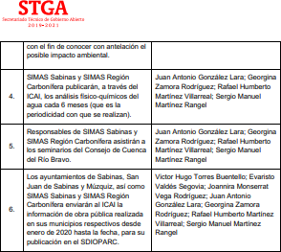

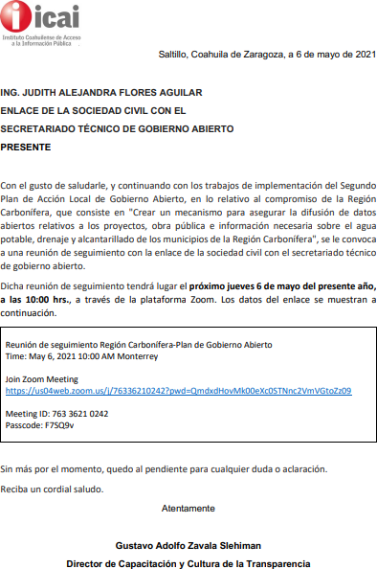

ANEXO 4
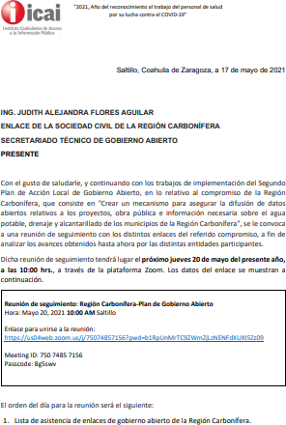

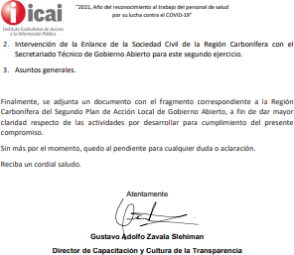

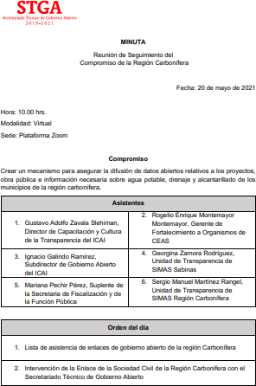

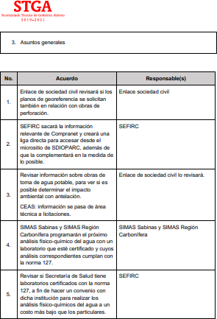

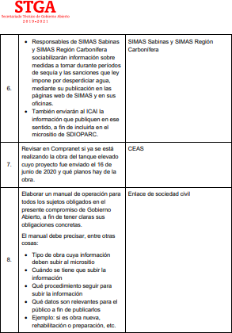

ANEXO 5

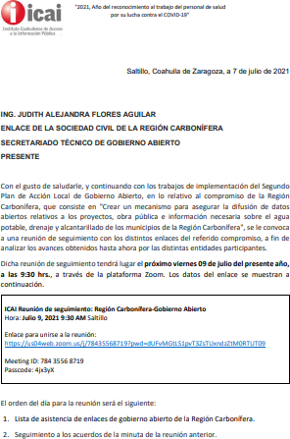

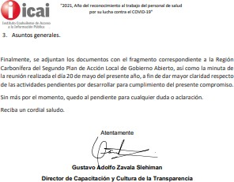

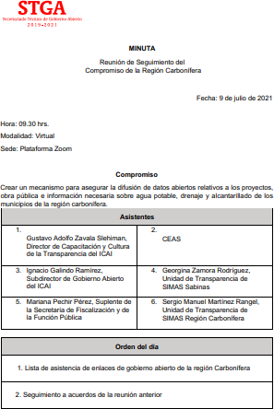

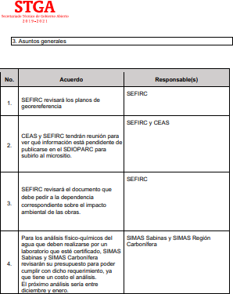

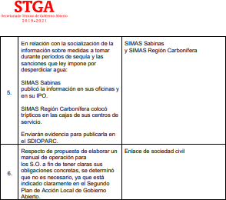

ANEXO 6
NOTA: No se envió invitación formal a la reunión.
Fue la primer reunión donde no estuvieron los SIMAS municipales.

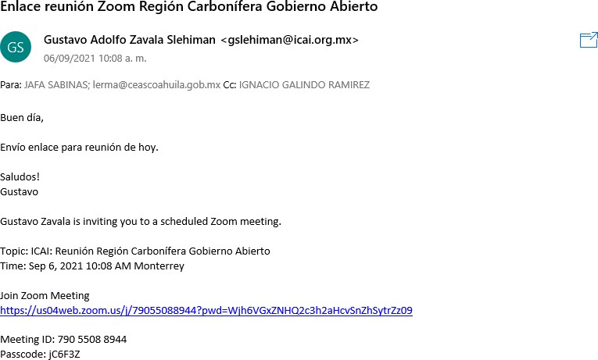

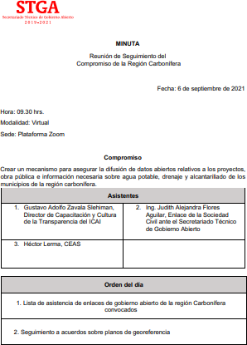

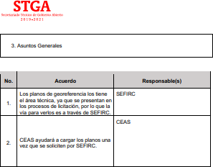

ANEXO 7

